广西钦州市钦州港经济技术开发区中学2017年秋季学期高二生物开学考试试卷
一、选择题
1. —株基因型为AaBb的小麦自交（这两对基因独立遗传），后代可能出现的基因型种数是
A. 2 B. 4 C. 9 D. 16
2. 下列关于植物生长素的叙述,错误的是（ ）
A. 植物幼嫩叶片中的色氨酸可转变为生长素
B. 成熟茎韧皮部中的生长素可以进行非极性运输
C. 幼嫩细胞和成熟细胞对生长素的敏感程度相同
D. 豌豆幼苗切段中乙烯的合成受生长素浓度的影响
3. 治疗性克隆有望最终解决供体器官的短缺和器官移植出现的排异反应等问题。下图表示治疗性克隆的过程，有关叙述不正确的是( )
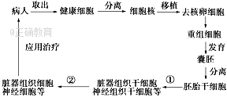
A. 上述过程利用了动物细胞核移植、动物细胞培养等技术
B. 上述过程充分说明动物细胞具有全能性
C. ①过程的完成离不开胚胎干细胞的增殖和分化潜能
D. ①②过程都发生DNA的复制和蛋白质的合成
4. 一对色觉正常的夫妇生了一个红绿色盲的男孩。男孩的外祖父、外祖母和祖母色觉都正常，祖父为色盲。该男孩的色盲基因来自
A. 祖父 B. 祖母 C. 外祖父 D. 外祖母
5. 我国谚语中的“螳螂捕蝉，黄雀在后”体现了食物链的原理。若鹰迁入了蝉、螳螂和黄雀所在的树林中，捕食黄雀并栖息于林中。下列叙述正确的是（ ）
A. 鹰的迁入增加了该树林中蝉及其天敌的数量
B. 该生态系统中细菌产生的能量可流向生产者
C. 鹰的迁入增加了该生态系统能量消耗的环节
D. 鹰的迁入增加了该生态系统能量流动的方向
6. 下列关于生态工程的叙述，正确的是 ( )
A. “1＋1>2”体现了生态工程的整体性原理
B. 为促进矿区生态环境的恢复，可采用人工制造表土，种植农作物的措施
C. 生态农业的建立，实现了物质和能量的多级循环利用
D. 太湖大面积水华，违反了协调与平衡原理
7. 基因突变、基因重组和染色体变异的共同点是都能
A. 产生新的基因 B. 产生新的基因型
C. 产生可遗传的变异 D. 改变基因中的遗传信息
8. 将紫色洋葱鳞叶外表皮细胞置于30%蔗糖溶液数分钟后，结果如图所示，紫色分布的区域和影响色素分布的结构分别是（ ）
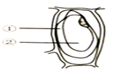
A. ①和细胞膜 B. ①和细胞膜、液泡膜
C. ②和细胞膜、液泡膜 D. ②和细胞膜、液泡膜、细胞壁
9. 下列实例与所利用的技术或原理不相符的是( )
A. 转基因抗虫棉的培育需要利用植物组织培养技术
B. 植物组织培养过程依据的原理是植物细胞具有全能性
C. 植物原生质体融合和动物细胞融合利用了细胞膜的选择透过性
D. 愈伤组织的形成和杂交瘤细胞的培养都与细胞分裂有关
10. 给正常生活的小白鼠注射一定量的胰岛素溶液后，小白鼠出现休克现象，要使其及时复苏可适量注射
A. 甲状腺激素溶液 B. 葡萄糖溶液 C. 生理盐水 D. 生长激素溶液
11. 将减毒处理的蛇毒注射到马体内，重复几次此过程后，再从这些马的血液中获得“抗蛇毒血淸”，用于治疗被毒蛇咬伤的患者。下列叙述错误的是
A. 减毒处理的蛇毒是抗原
B. “抗蛇毒血淸”刺激患者T细胞产生抗蛇毒的细胞免疫
C. “抗蛇毒血淸”中存在中和蛇毒的抗体
D. 重复注射的目的是增加马的免疫系统对蛇毒的反应
12. 胃癌是我国发病率很高的一种恶性疾病，制备抑制癌细胞增殖的单克隆抗体对治疗胃癌具有重要意义。抗胃癌单克隆抗体的制备过程如图所示，以下说法正确的是( )
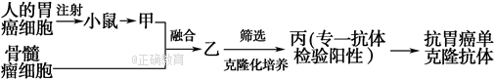
A. 诱导骨髓瘤细胞与甲融合，可用的诱导因素只有灭活的病毒
B. 在乙、丙及骨髓瘤细胞中，乙、丙经培养后，均可获得大量的抗胃癌单克隆抗体
C. 将人的胃癌细胞反复注射到小鼠体内，产生的血清抗体为单克隆抗体
D. 单克隆抗体的制备过程中需加入血清或血浆
13. 以下为形成cDNA过程和PCR扩增过程示意图。据图分析，下列说法正确的是( )
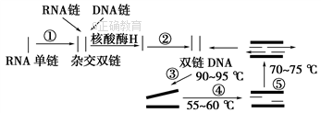
A. 催化①过程的酶是RNA聚合酶
B. ④过程发生的变化是引物与单链DNA结合
C. 催化②⑤过程的酶都是DNA聚合酶，都能耐高温
D. 如果RNA单链中A与U之和占该链碱基含量的40%，则一个双链DNA中，A与U之和也占该DNA碱基含量的40%
14. 抗体的化学本质是
A. 多糖 B. 核酸 C. 类固醉 D. 蛋白质
15. 下图是利用基因工程培育抗虫植物的示意图。以下相关叙述，正确的是( )
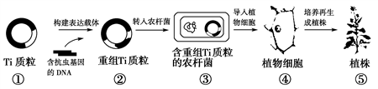
A. ②的构建需要限制性核酸内切酶和DNA聚合酶参与
B. ③侵染植物细胞后，重组Ti质粒整合到④的染色体上
C. ④的染色体上若含抗虫基因，则⑤就表现出抗虫性状
D. ⑤只要表现出抗虫性状就表明植株发生了可遗传变异
二、非选择题
16. 如图所示为构成细胞的元素及化合物，a、b、c、d代表不同的小分子物质，A、B、C代表不同的大分子物质，请分析回答下列问题。
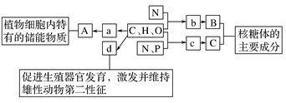
(1)物质a是________，检验物质a的常用试剂是________。在动物细胞内，与物质A作用最相近的物质是________。若物质A在动物、植物细胞中均可含有，并且是细胞内最理想的储能物质，不仅含能量多而且体积较小，则A是________。
(2)物质b是________。若某种B分子含有2条直链肽链，由18个b分子(平均相对分子质量为128)组成，则该B分子的相对分子质量大约为________。B物质在细胞中承担的功能是不同的，造成这些功能不同的根本原因是由_________________________决定的。
(3)物质c在人体细胞中共有________种，分子中________的不同决定了c的种类不同。与核糖体的化学组成成分一致的生物是________。
(4)物质d是________，d和________、维生素D都属于固醇类物质。
17. 甲图表示某草原上仓鼠种群数量变化图（K₀表示仓鼠种群在理想状况下的数量），乙图为甲图中仓鼠所摄入能量的去路（字母表示相应能量）。请回答：
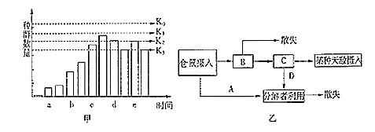
（1）环境容纳量是指在______________的情况下，一定空间中所能维持的种群最大数量。
（2）从甲图所示数据可见，仓鼠的种群数量呈______________型增长；当某种天敌进入一段时间后，仓鼠种群数量达到了相对稳定状态，则天敌进入的时间最可能在______________处；在捕食压力下，仓鼠种群的环境容纳量在______________之间。
（3）乙图所示要构成一个完整的生态系统，还应当包括__________________和_______________（成分）。图中_________字母表示仓鼠用于自身生长、发育和繁殖等生命活动的能量。若A中的能量为2.3×10⁹kJ，B中能量为l.5×10⁹kJ，C中能量为l.4×10⁹kJ，某种天敌同化的能量为8.4×10⁷kJ，则该生态系统中从仓鼠到其天敌的能量传递效率为___________________________。
18. 下图表示通过核移植等技术获得某种克隆哺乳动物（二倍体）的流程。
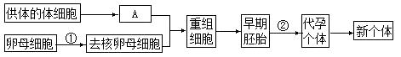
回答下列问题：
（1）图中A表示正常细胞核，染色体数为2n，则其性染色体的组成可为__________。
过程①表示去除细胞核，该过程一般要在卵母细胞培养至适当时期再进行，去核时常采用__________的方法。②代表的过程是__________。
（2）经过多次传代后，供体细胞中__________的稳定性会降低。因此，选材时必须关注传代次数。
（3）若获得的克隆动物与供体动物性状不完全相同，从遗传物质的角度分析其原因是__________。
（4）与克隆羊“多莉（利）”培养成功一样，其他克隆动物的成功获得也证明了__________。
19. 图1表示植物细胞亚显微结构，图2表示动物细胞某种活动情况。据图做答。
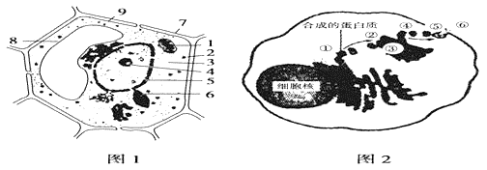
（1）细菌细胞中具有的细胞器是图1中的___________（填序号）
（2）与图2相比，图1细胞特有的结构有__________ （填标号）。
（3）若图1为洋葱根尖根毛区细胞，则应该没有_________（填序号）；如果该细胞是低等植物细胞，则图中还应该有的细胞器是_________，该结构与细胞的_______________有关
（4）研究图2细胞生命活动过程，一般采用的研究方法是__________________________。
（5）从图2中可看出，通过形成囊泡形式进行转化的生物膜是______________________。
（6）若图1是油脂腺细胞，参与油脂合成与分泌过程的细胞结构和参与图2所示物质的合成和分泌活动的细胞结构相比，不同的是____________________________________。
（7）图1、图2细胞共有的含核酸的结构有____________________________________（填名称）.分离细胞中各种细胞器的方法为____________________________________。
20. 某陆地生态系统中，除分解者外，仅有甲、乙、丙、丁、戊5个种群。调查得知，该生态系统有4个营养级，营养级之间的能量传效率为10%～20%，且每个种群只处于一个营养级。一年内输入各种群的能量数值如下表所示，表中能量数值的单位相同。
种群 | 甲 | 乙 | 丙 | 丁 | 戊
能量 | 3.56 | 12.80 | 10.30 | 0.48 | 226.50
回答下列问题：
（1）请画出该生态系统中的食物网__________。
（2）生态系统能力流动的特点是__________和__________。
（3）甲和乙的种间关系是__________；种群丁是该生态系统生物组分中的__________。
（4）一般来说，生态系统的主要功能包括__________，此外还具有信息传递等功能，狗通过小便做标记属于信息传递的__________信息。

参考答案
一、选择题
1. C2.C3.B4. D5.C6.D7. C8. C9. C10.B11. B12.D13. B14.D15. D
二、非选择题
16. (1). 葡萄糖 (2). 斐林试剂 (3). 糖原 (4). 脂肪 (5). 氨基酸 (6). 2016 (7). 控制B合成的基因的遗传信息不同 (8). 4 (9). 含氮碱基 (10). RNA病毒 (11). 雄性激素 (12). 胆固醇
17. (1). 在环境条件不受破坏 (2). S (3). c (4). K₂-K₃ (5). 非生物的物质和能量 (6). 生产者 (7). C (8). 5.6%
18. (1). XX或XY (2). 显微操作 (3). 胚胎移植 (4). 遗传物质（或DNA） (5). 卵母细胞的细胞质中的遗传物质会对克隆动物的形状产生影响 (6). 动物已分化体细胞的细胞核具有全能性
19. (1). 2 (2). 6、7、8 (3). 6 (4). 中心体 (5). 分裂 (6). 放射性同位素标记法 (7). 内质网膜、高尔基体膜和细胞膜 (8). 合成和分泌油脂不需要核糖体参加 (9). 线粒体、细胞核、核糖体 (10). 差速离心法
20. (1). 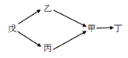 (2). 单项流动 (3). 逐级递减 (4). 捕食 (5). 消费者 (6). 物质循环和能量流动 (7). 化学信息

